 | Name: | Klasse: | Datum: |  | KV 01
Start  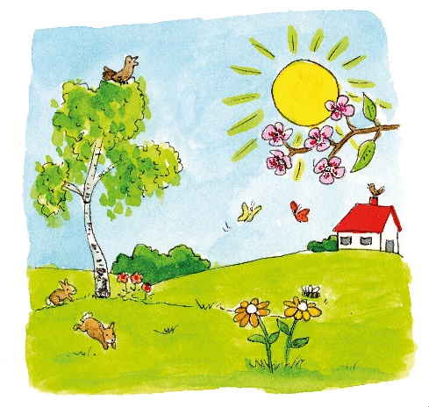  Wo sind die Ostereier?  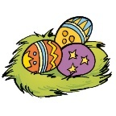  © Text: Katja Büscher, Köln; Illustration: Carmen Hochmann, Gütersloh (Frühling);  Steffen Jähde, Sundhagen (Ostereier) | Hier sind die Ostereier.  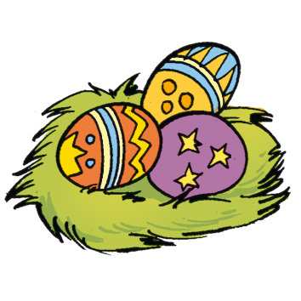  Wo ist die Sonne?  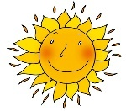  © Text: Katja Büscher, Köln; Illustration: Steffen Jähde, Sundhagen (Ostereier); Susann Hesselbarth, Leipzig (Sonne)
Hier ist die Sonne.  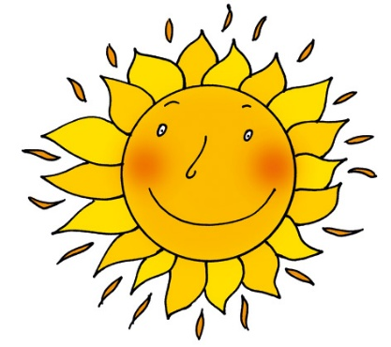  Wo ist der Baum?  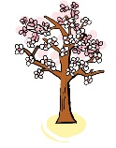  © Text: Katja Büscher, Köln; Illustration: Susann Hesselbarth, Leipzig (Sonne);  Liliane Oser, Hamburg (Baum) | Hier ist der Baum.  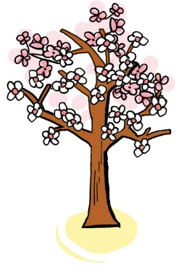  Wo ist Osterhase Franz?  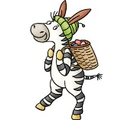  © Text: Katja Büscher, Köln; Illustration: Liliane Oser, Hamburg (Baum);  Anke Fröhlich, Leipzig (Osterhase Franz)

Hier ist Osterhase Franz.  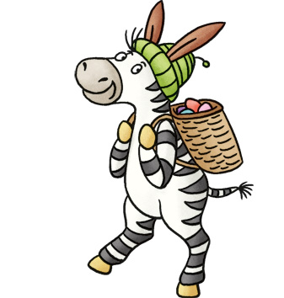  Wo ist der Rabe?  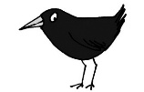  © Text: Katja Büscher, Köln; Illustration: Anke Fröhlich, Leipzig (Osterhase Franz); Susann Hesselbarth, Leipzig (Rabe) | Hier ist der Rabe.  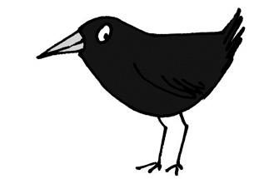  Wo ist die Regenjacke?  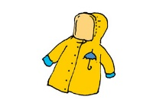  © Text: Katja Büscher, Köln; Illustration: Susann Hesselbarth, Leipzig (Rabe, Regenmantel)
Hier ist die Regenjacke.  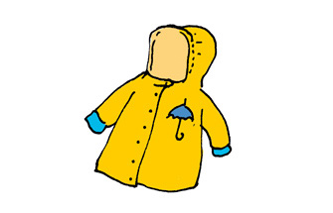  Wo ist die Osterglocke?  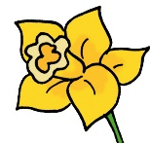  © Text: Katja Büscher, Köln; Illustration: Susann Hesselbarth, Leipzig (Regenmantel); Katja Rau, Berglen (Osterglocke)  Hendrik Kranenberg, Drolshagen (Nüsse) | Hier ist die Osterglocke.  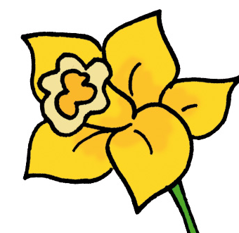  Wo ist ein Osterei?  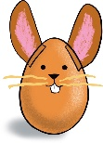  © Text: Katja Büscher, Köln; Illustration: Katja Rau, Berglen (Osterglocke, Osterei)

Hier ist ein Osterei.  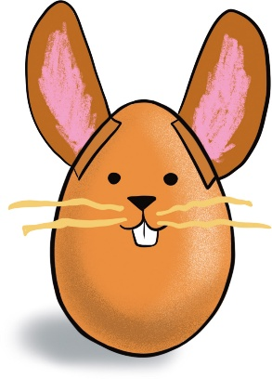  Wo ist der Korb?  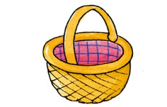  © Text: Katja Büscher, Köln; Illustration: Katja Rau, Berglen (Osterei);  Svenja Leberer, Altenberge (Korb) | Hier ist der Korb.  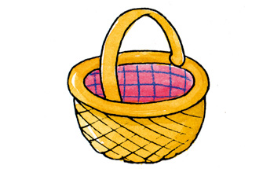  Wo ist der Osterhase?  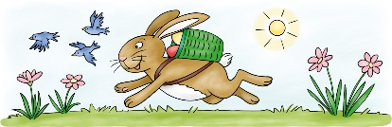  © Text: Katja Büscher, Köln; Illustration: Svenja Leberer, Altenberge (Korb);  Friederike Schumann, Berlin (Osterhase)
Hier ist der Osterhase.  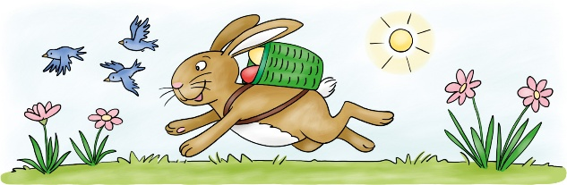  Wo sind die Lämmchen?  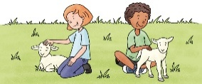  © Text: Katja Büscher, Köln; Illustration: Friederike Schumann, Berlin (Osterhase);  Anke Fröhlich, Leipzig (Lämmer) | Hier sind die Lämmchen.  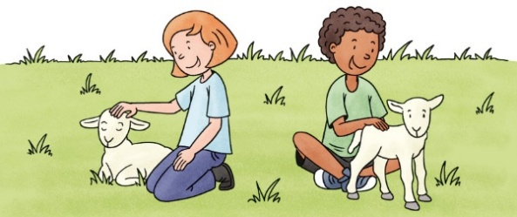  Wo ist das Gartenhaus?  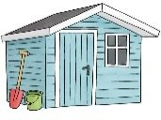  © Text: Katja Büscher, Köln; Illustration: Anke Fröhlich, Leipzig (Lämmer, Gartenhaus)

Hier ist das Gartenhaus.  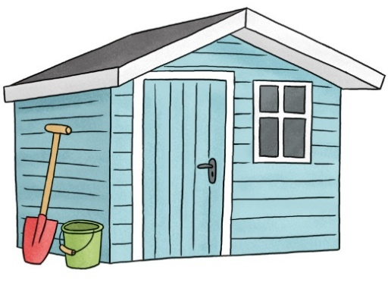  Wo ist die Gießkanne?  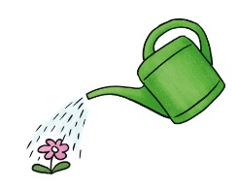  © Text: Katja Büscher, Köln; Illustration: Anke Fröhlich, Leipzig (Gartenhaus, Gießkanne) | Hier ist die Gießkanne.  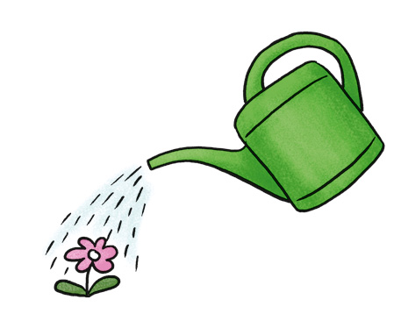  Wo ist der 1. April?    © Text: Katja Büscher, Köln; Illustration: Anke Fröhlich, Leipzig (Gießkanne, Kalender)
Hier ist der 1. April.    Wo ist der Frosch?  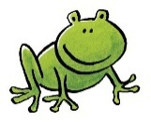  © Text: Katja Büscher, Köln; Illustration: Anke Fröhlich, Leipzig (Kalender, Frosch) | Hier ist der Frosch.  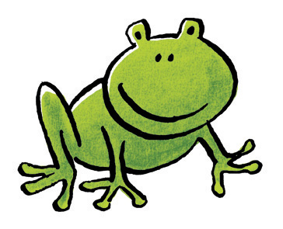  Wo ist der Regenbogen?    © Text: Katja Büscher, Köln; Illustration: Anke Fröhlich, Leipzig (Frosch, Regenbogen)

Hier ist der Regenbogen.    Wo ist das Vogelhaus?  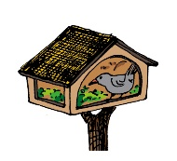  © Text: Katja Büscher, Köln; Illustration: Anke Fröhlich, Leipzig (Regenbogen);  Susann Hesselbarth, Leipzig (Vogelhaus) | Hier ist das Vogelhaus.  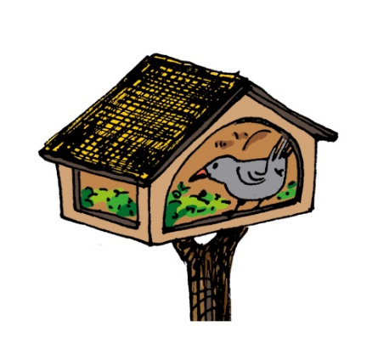  Wo ist der Ball?  © Text: Katja Büscher, Köln; Illustration: Susann Hesselbarth, Leipzig (Vogelhaus)  Anke Fröhlich, Leipzig (Ball)
Hier ist der Ball.  Wo ist der Blumenstrauß?  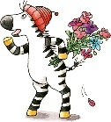  © Text: Katja Büscher, Köln; Illustration: Anke Fröhlich, Leipzig (Ball);  Friederike Schumann, Berlin (Zebra mit Blumenstrauß) | Hier ist der Blumenstrauß.  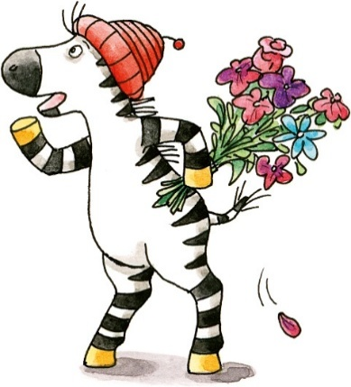  Wo ist die Tulpe?    © Text: Katja Büscher, Köln; Illustration: Friederike Schumann, Berlin (Zebra mit Blumenstrauß); Susann Hesselbarth, Leipzig (Tulpe)

Hier ist die Tulpe.  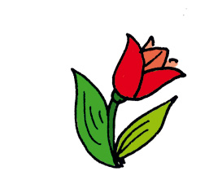  Wo ist das Nest?  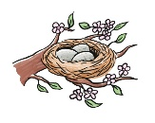  © Text: Katja Büscher, Köln; Illustration: Susann Hesselbarth, Leipzig (Tulpe);  Anke Fröhlich, Leipzig (Nest) | Hier ist das Nest.  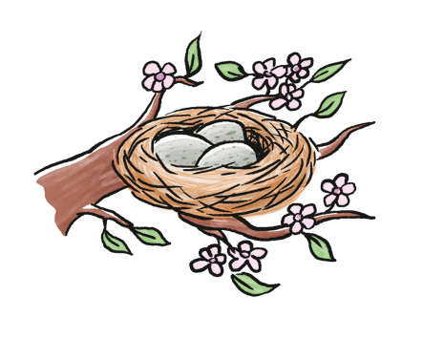  Wo ist die Biene?  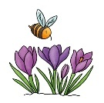  © Text: Katja Büscher, Köln; Illustration: Anke Fröhlich, Leipzig (Nest, Biene)
Hier ist die Biene.  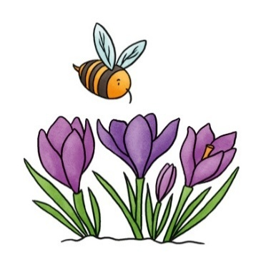  Wo ist die Wolke?  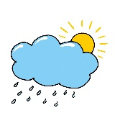  © Text: Katja Büscher, Köln; Illustration: Anke Fröhlich, Leipzig (Biene);  Susann Hesselbarth, Leipzig (Wolke) | Hier ist die Wolke.  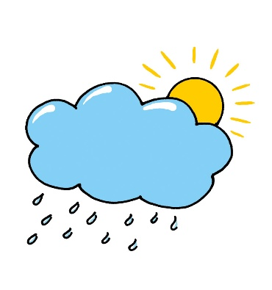  Wo ist die Pfütze?  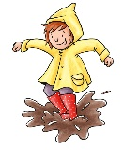  © Text: Katja Büscher, Köln; Illustration: Susann Hesselbarth, Leipzig (Wolke); Anke Fröhlich, Leipzig (Pfütze)

Hier ist die Pfütze.  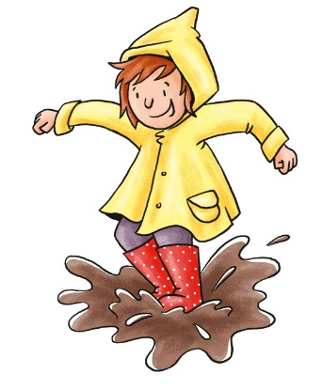  Wo ist die Erdbeere?  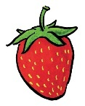  © Text: Katja Büscher, Köln; Illustration: Anke Fröhlich, Leipzig (Pfütze, Erdbeere) | Hier ist die Erdbeere.  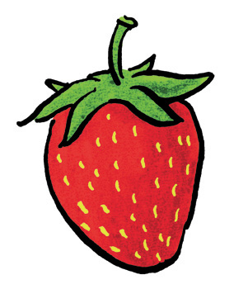  Wo ist das Eis?  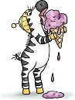  © Text: Katja Büscher, Köln; Illustration: Anke Fröhlich, Leipzig (Erdbeere);  Friederike Schumann, Berlin (Zebra mit Eis)
Hier ist das Eis.  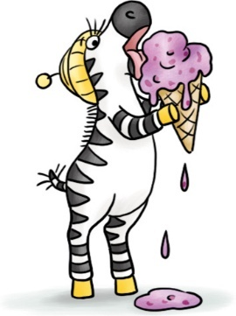  Wo ist das Fahrrad?  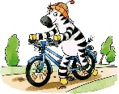  © Text: Katja Büscher, Köln; Illustration: Friederike Schumann, Berlin (Zebra mit Eis, Zebra mit Fahrrad) | Hier ist das Fahrrad.  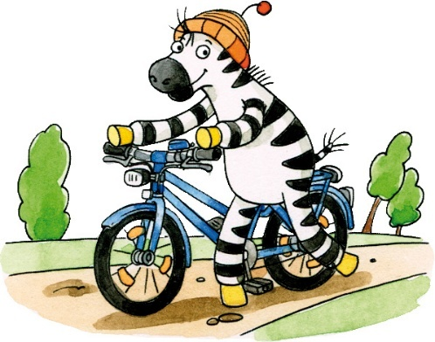  Frohe Ostern!  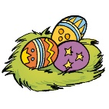  © Text: Katja Büscher, Köln; Illustration: Friederike Schumann, Berlin (Franz mit Fahrrad); Steffen Jähde, Sundhagen (Ostereier)

